ВЛИЯНИЕ ИНТЕЛЛЕКТУАЛИЗАЦИИ ДЕЯТЕЛЬНОСТИ ОРГАНОВ ВНУТРЕННИХ ДЕЛ РОССИЙСКОЙ ФЕДЕРАЦИИ НА ПОВЫШЕНИЕ ЭФФЕКТИВНОСТИ ОБЕСПЕЧЕНИЯ ИМИ ЭКОНОМИЧЕСКОЙ БЕЗОПАСНОСТИ СТРАНЫ
EFFECT OF INTELLECTUALIZATION OF THE INTERNAL AFFAIRS BODIES RUSSIAN FEDERATION TO ENSURE THEIR EFFICIENCY OF ECONOMIC SECURITY OF THE COUNTRY

(08.00.05 – Управление в социальных и экономических системах)

Р.С. МАЦКЕВИЧ
R. MATSKEVICH
начальник центра организационного обеспечения
научно-исследовательских работ ФГКУ «Всероссийский
научно-исследовательский институт Министерства внутренних дел Российской Федерации»
Head of the Centre of organizational support
research FGKU "All-Russian
Research Institute of the Ministry of Internal Affairs of the Russian Federation"
Тел.:8 926 009-05-43
e-mail:rost.m@mail.ru

Аннотация
МВД России является основным силовым инструментом государства в решении внутренних проблем обеспечения экономической стабильности и экономического развития страны. В МВД России организационной основой правоохранительной деятельности по обеспечению экономической безопасности и противодействия коррупции являются органы внутренних дел и, прежде всего, подразделения экономической безопасности и противодействия коррупции. Одним из основных факторов, снижающих эффективность их работы, является недостаточная интеллектуализация их оперативно-служебной деятельности. В настоящей работе разработан методический подход к оценке влияния интеллектуализации на эффективность деятельности органов внутренних дел в сфере обеспечения безопасности национальной экономики. Сделан вывод о том, что интеллектуализация деятельности органов внутренних дел по обеспечению экономической безопасности является непременным условием их быстрого и эффективного развития, активного влияния на ситуацию в стране в сфере экономической безопасности.

Russian Ministry of Internal Affairs is the main power tool of the state in solving internal problems of ensuring economic stability and economic development of the country. In the Russian Ministry of Internal Affairs of the organizational framework of law enforcement to ensure the economic security and fighting corruption are the bodies of internal affairs and, above all, a unit of economic security and fighting corruption. One of the main factors limiting the effectiveness of their work is the lack of intellectualization of their operational activities. In this paper we developed a methodical approach to assessing the impact of intellectualization of the effectiveness of internal affairs bodies in the security of the national economy. It is concluded that the intellectualization of the internal affairs bodies to ensure economic security is a prerequisite for their fast and efficient development of active influence on the situation in the country in the field of economic security

Ключевые слова: органы внутренних дел, экономическая безопасность, интеллектуализация правоохранительной деятельности, научное обеспечение, эффективность, выявленный и возмещенный ущерб
Key words: the organs of internal affairs, economic security, intellectualization of law enforcement, scientific support, efficiency, identified and recovered damages

По данным МВД России в 2012 году материальный ущерб от преступлений экономической направленности (по оконченным уголовным делам) составил 144,85 млрд. руб., а возмещенный ущерб от деятельности преступности экономической направленности - 69,2 млрд. руб. Динамика состояния преступности представлена на рис.1
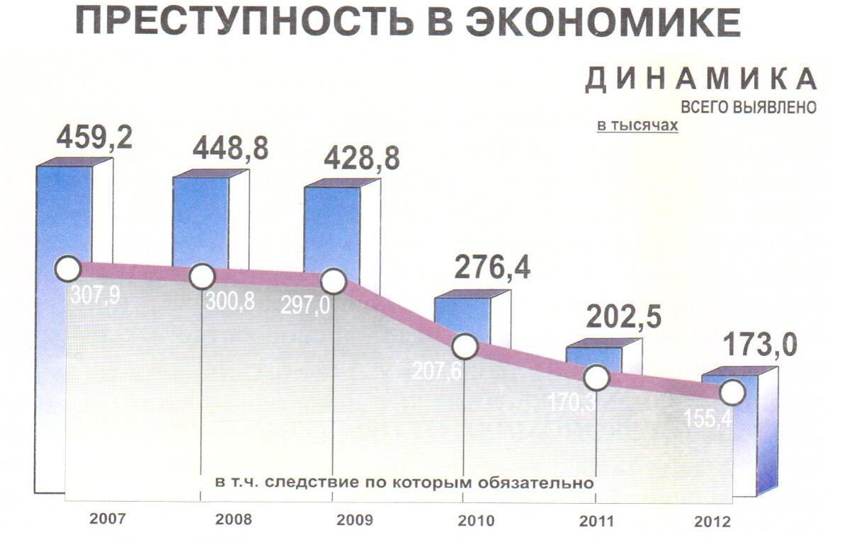
Рис. 1. Динамика преступности в экономике.

При этом необходимо отметить, что вклад (удельный вес) органов внутренних дел Российской Федерации (далее – ОВД) в общий объем результатов указанной деятельности всех правоохранительных органов страны достигает 94%.
Деятельность органов внутренних дел в сфере экономики, реализуемая подразделениями экономической безопасности и противодействия коррупции органов внутренних дел Российской Федерации (далее – ЭБиПК), направлена на решение двух основных задач:
обеспечение экономической безопасности страны;
осуществление правоохранительной деятельности в части борьбы с преступностью экономической направленности.
В рамках выполнения указанных задач, одними из основных экономических показателей деятельности подразделений ЭБиПК является максимальное повышение уровня выявленного и возмещенного ущерба, обусловленного деятельностью преступности экономической направленности.
Эффективность деятельности ЭБиПК по указанным показателям только относительно недобора налогов (около 3 трлн. руб.) в бюджет Российской Федерации из-за ухода бизнеса «в тень» (формулы 1, 2)
$Э_{\text{ОВД}}^{\text{ВУ}}=\frac{У_{В}}{П_{Б}}$ (1)
где: $Э_{\text{ОВД}}^{\text{ВУ}}$ - эффективность деятельности органов внутренних дел, определяемая по уровню выявленного ущерба от преступлений экономической направленности относительно потерь (недобора налогов) бюджета Российской Федерации из-за ухода бизнеса «в тень»;
$У_{В}$ - выявленный ущерб от преступлений экономической направленности;
$П_{Б}$ - потери (недобор налогов) бюджета Российской Федерации из-за ухода бизнеса в тень,
$Э_{\text{ОВД}}^{\text{ВозмУ}}=\frac{У_{\text{Возм}}}{П_{Б}}$ (2)
где: $Э_{\text{ОВД}}^{\text{ВозмУ}}$ - эффективность деятельности органов внутренних дел, определяемая по уровню возмещенного ущерба от преступлений экономической направленности относительно потерь (недобора налогов) бюджета Российской Федерации из-за ухода бизнеса «в тень»;
$У_{\text{Возм}}$ - возмещенный ущерб от преступлений экономической направленности,
будет составлять:
$Э_{\text{ОВД}}^{\text{ВУ}}≤0,\text{05}$; $Э_{\text{ОВД}}^{\text{ВозмУ}}≤0,\text{025}$ (3)
или не более 5% и не более 2,5% соответственно.
В соответствии с теорией социальных систем существует два способа повышения эффективности деятельности подразделений ЭБиПК:
экстенсивный – за счет увеличения численности оперативного состава;
интенсивный – за счет увеличения интенсивности деятельности оперативного состава без увеличения их численности.
В целях выработки методического подхода к оценке влияния интеллектуализации на эффективность деятельности ОВД в сфере обеспечения безопасности национальной экономики, рассмотрим более подробно первый, экстенсивный способ. Данный способ подразумевает, как уже отмечалось, развитие подразделений ЭБиПК только за счет увеличения численности сотрудников, занятых в оперативно-служебной деятельности.
В этих целях, для оценки уровня выявленного или возмещенного ущерба, в качестве основной автор использовал адаптированную модель уровня сбора налогов, применяемую Налоговым управлением США.
Расчет уровня выявляемого ущерба от преступлений экономической направленности для такого варианта можно приблизительно оценить по следующей формуле:
$Э_{\text{ОВД}}^{\text{ВУ}}=1−\text{еxp}(−К_{Э}∗N)$, (4)
где: N - численность оперативного состава подразделений ЭБиПК (в тысячах человек);
К_{Э} - коэффициент эффективности, характеризующий зависимость прироста уровня выявленного (возмещенного) ущерба, обусловленного деятельностью преступности экономической направленности, от численности оперативного состава подразделений ЭБиПК – определяется эмпирически.
С учетом результатов оценки эффективности деятельности органов внутренних дел по показателям выявленного ущерба (формулы 1,2,3) было определено, что при существующей численности подразделений ЭБиПК (примерно 20 тыс. сотрудников) данный коэффициент равен:
$К_{Э}=0,\text{00253}\left[\frac{1}{\text{тыс}\text{.}\text{чел}\text{.}}\right]$. (5)
Зависимость уровня выявленного (возмещенного) ущерба (от деятельности преступности экономической направленности) от численности оперативного состава подразделений ЭБиПК при низком уровне научного обеспечения (УИ 0 – нулевой или начальный уровень интеллектуализации) выглядит следующим образом (рис.2).

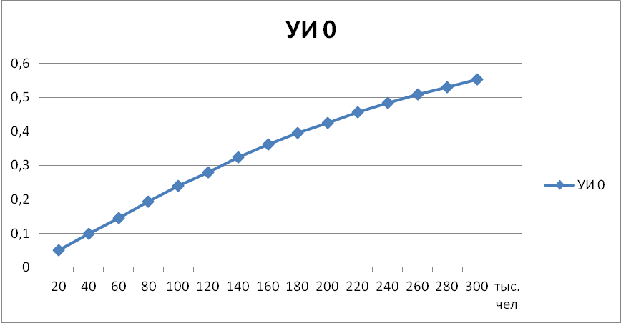
$$Э_{\text{ОВД}}^{\text{ВУ}}$$

Рис. 2. График зависимости уровня выявленного (возмещенного) ущерба при нулевом уровне интеллектуализации деятельности подразделений ЭБиПК.

Из результатов анализа графика (рис. 2) следует, что для достижения уровня выявленного ущерба от деятельности преступности экономической направленности, равного, например 0,1 (в 2 раза выше по сравнению с текущим значением – см. формулу 4) общая численность оперативных сотрудников подразделений ЭБиПК должна быть увеличена до 40 тыс. человек, то есть примерно в 2 раза. Аналогичный вид и характеристики имеют выражения, описывающие взаимосвязь возмещенного ущерба, обусловленного деятельностью преступности экономической направленности, от численности оперативного состава подразделений ЭБиПК.
Однако ограничение штатной численности (N) сотрудников подразделений ЭБиПК порядка в 20 тыс. человек, установленное действующими нормативными правовыми актами, в современных экономических условиях превышать нельзя, поэтому требуется переход к интенсивному способу повышения эффективности деятельности ОВД в сфере экономики.
Степень интенсификации любого труда, в том числе и сотрудников подразделений ЭБиПК, в немалой степени определяется уровнем развития интеллектуализации (научного обеспечения) в соответствующей сфере деятельности. При использовании научных достижений в организации труда и управлении профессиональной деятельностью, передовых технических и информационных средств, производительность труда сотрудников подразделений ЭБиПК может существенно возрасти, что, в свою очередь, приведет к повышению уровня выявляемого (возмещаемого ущерба) от деятельности преступности экономической направленности.
Для определения прироста уровня выявленного ущерба от деятельности преступности экономической направленности, обусловленного функционированием системы научного обеспечения как основного средства интеллектуализации деятельности подразделений ЭБиПК, может быть использовано следующее, адаптированное применительно к решаемой задаче, выражение:
$Э_{\text{ОВД}}^{\text{ВУ}}=1−\text{еxp}(−K_{Э}∗N∗(2−\text{exp}(−К_{И}∗K_{\text{CHO}}∗У_{\text{СНО}})))$, (6)
где: $У_{\text{СНО}}$ - уровень развития системы научного обеспечения деятельности подразделений ЭБиПК;
$К_{\text{СНО}}$ – коэффициент интеллектуализации, характеризующий снижение эффективности внедрения результатов научно-исследовательской деятельности в деятельность подразделений ЭБиПК в связи с обстоятельствами, обусловленными различными причинами:
$К_{\text{СНО}}∈\left[0;1\right]$;
$К_{И}$ - коэффициент интеллектуализации, характеризующий зависимость прироста уровня выявленного (возмещенного) ущерба, обусловленного деятельностью преступности экономической направленности, от уровня научного обеспечения деятельности подразделений ЭБиПК – определяется эмпирически. Исходя из зарубежного опыта в области обеспечения требуемого уровня сбора налогов, было определено:
$К_{1}=2,4$. (7)
Для практического использования данного выражения примем допущение, что уровень материально-технического обеспечения научных сотрудников, подготовки научных кадров и внедрения результатов научной деятельности в практику пропорционален численности научных сотрудников. Тогда уровень интеллектуализации (научного обеспечения) можно считать пропорциональным численности научных работников, задействованных в исследовании проблем оперативно-служебной деятельности подразделений ЭБиПК:
$У_{\text{СНО}}=\frac{Ч_{\text{НС}}}{Ч_{\text{НС}}^{\text{треб}}}$, (8)
где: $Ч_{\text{НС}}$ - численность научных сотрудников, задействованных в системе научного обеспечения деятельности подразделений ЭБиПК,

$Ч_{\text{НС}}^{\text{треб}}$ - требуемая (максимальная) численность научных сотрудников, задействованных в системе научного обеспечения деятельности подразделений ЭБиПК.
Рассмотрим четыре варианта развития системы научного обеспечения как основного средства интеллектуализации деятельности подразделений ЭБиПК: 1-й уровень интеллектуализации (УИ 1) - $У_{\text{СНО}}^{1}=0,\text{25}$;
2-й уровень интеллектуализации (УИ 2) - $У_{\text{СНО}}^{2}=0,5$;
3-й уровень интеллектуализации (УИ 3) - $У_{\text{СНО}}^{3}=0,\text{75}$;
4-й уровень интеллектуализации (УИ 4) - $У_{\text{СНО}}^{4}=1$.
Графики (рис.3) показывают уровни выявления (возмещения) ущерба, построенные на основе расчетов, выполненных по формуле 6 для различных уровней интеллектуализации (развития системы научного обеспечения) деятельности подразделений ЭБиПК с учетом принятых допущений (при $К_{\text{СНО}}=1$).
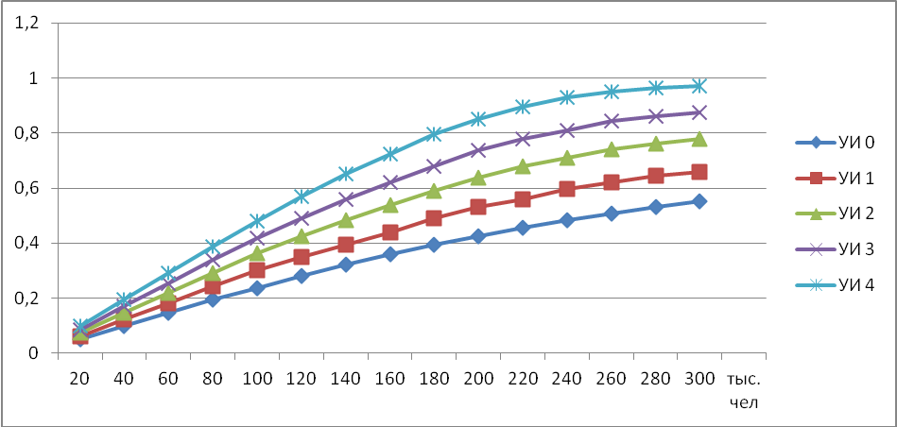
$$Э_{\text{ОВД}}^{\text{ВУ}}$$

Рис. 3. График зависимости уровня выявленного (возмещенного) ущерба при различных уровнях интеллектуализации деятельности подразделений ЭБиПК.

Интенсификация труда сотрудников подразделений ЭБиПК на основе интеллектуализации их деятельности, при существующей штатной численности, позволит существенно (до 2-х раз) повысить уровень выявления (возмещения) потерь национальной экономики (рис.4). Такое повышение эффективности деятельности подразделений ЭБиПК, при нынешних условиях хозяйствования, даст дополнительный экономический эффект, характеризуемый увеличением выявленного ущерба примерно на 145 млрд. руб., и, соответственно, увеличением возмещенного ущерба – примерно на 70 млрд. руб. (В сравнении с показателями деятельности ОВД в 2012г.) .
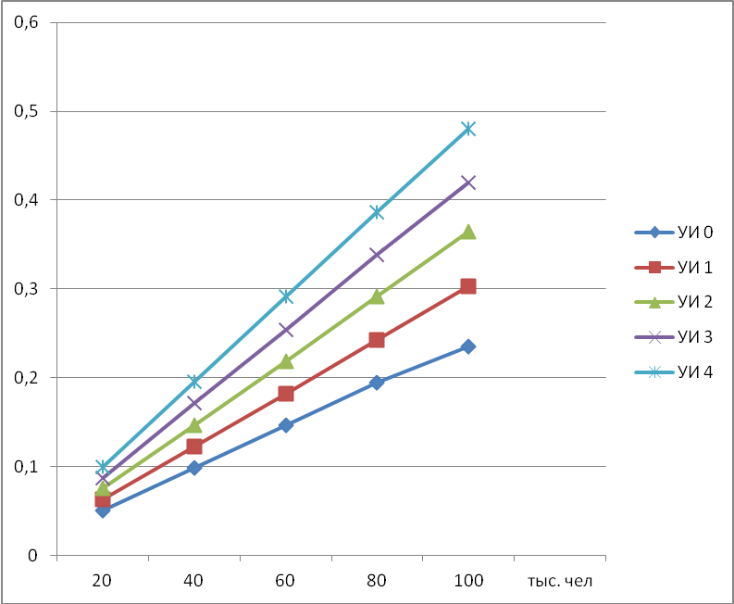
$$Э_{\text{ОВД}}^{\text{ВУ}}$$

Рис.4. Повышение уровня выявленного (возмещенного) ущерба национальной экономики от деятельности преступности экономической направленности в условиях малой численности подразделений ЭБиПК при высоком уровне интеллектуализации их деятельности

При этом, дополнительные расходы на создание полноценной системы научного обеспечения деятельности подразделений ЭБиПК на основе реализации определенных мероприятий (формирование и организационное объединение 140-150 соответствующих научных школ, общей численностью 1500 - 2000 научных работников в одной научно-исследовательской организации, которая по своим задачам и масштабам научно-исследовательской деятельности будет соответствовать требованиям Указа Президента РФ от 22 июня 1993 г. N 939 «О государственных научных центрах Российской Федерации») будут составлять в ценах 2012 года порядка 1,8 млрд. руб./год или 2-3% от общих расходов МВД России, приходящихся на содержание подразделений ЭБиПК и обеспечивающих их деятельность служб и подразделений.
В сравнении с получаемым экономическим эффектом, выраженным увеличением возмещенного ущерба национальной экономике примерно на 70 млрд. руб., приведенные затраты на создание вышеуказанной научно-исследовательской организации, как основы интеллектуализации правоохранительной деятельности ОВД, будут составлять всего 1/35 долю или менее 3-х % (дополнительная прибыль составит 3400%).
Достижение экономического эффекта, характеризуемого дополнительным увеличением выявленного ущерба примерно на 145 млрд руб., и, соответственно, дополнительным увеличением возмещенного ущерба – примерно на 70 млрд. руб. путем экстенсивного развития подразделений ЭБ и ПК на основе двукратного увеличения их численности приведет к несоизмеримо большим затратам (на 100% вместо 2-3%) на содержание и обеспечение функционирования подразделений ЭБиПК и фактически сведет к минимуму суммарный эффект.
Таким образом, интенсивная интеллектуализация деятельности органов внутренних дел Российской Федерации оказывает существенное позитивное влияние на повышение эффективности их деятельности в сфере обеспечения экономической безопасности страны и создает необходимые предпосылки для достижения значительного экономического эффекта от правоохранительной деятельности без увеличения численности сотрудников ОВД.

ЛИТЕРАТУРА
- Абалкин Л.И. Стратегический ответ России на вызовы нового века. – М.: Экзамен, 2004.
- Анищенко В.Н. О современной теории и методологии исследования проблем безопасности страны. // Вестник Академии экономической безопасности МВД России, 2009. № 4. – с. 8-13.
- Анищенко В.Н. О правовых и организационных аспектах научного обеспечения деятельности органов внутренних дел по реализации государственной политики в области обеспечения экономической безопасности. // Вестник Академии экономической безопасности МВД России, 2009. № 2. – с. 5-10.
- Арефьев А.Ю., Федулов А.В., Наумов М.Б. и др. Расчет усредненных показателей затратности оперативно-служебной деятельности подразделений ОВД по раскрытию и расследованию наиболее характерных преступлений в сфере экономической деятельности. Методика расчета и расчетные показатели финансовых затрат. – Н. Новгород: Нижегородская академия МВД России, 2007.
- Обоснование теоретических основ концепции и программы научно-технического развития Федеральной службы налоговой полиции [Под общ. ред. д.э.н., проф. В.М. Крашенинникова] – М.: АНП ФСНП России, 2001.
- Смирнов М.П. Зарубежная налоговая и криминальная полиция и их оперативно-розыскная деятельность. – М.: АНП, Издательство МГУ, ЧеРо, 2000.

REFERENCES
- Abalkin L.I. Russian strategic response to the challenges of the new century. - Moscow: Exam, 2004.
- Anischenko V.N. On the current theory and methodology of the study of security problems of the country. / / Bulletin of the Academy of Economic Security Ministry of Internal Affairs of Russia, 2009. Number 4. - P. 8-13.
- Anischenko V.N. On the legal and organizational aspects of scientific support for the activities of the Interior to implement the state policy in the field of economic security. / / Bulletin of the Academy of Economic Security Ministry of Internal Affairs of Russia, 2009. Number 2. - P. 5-10.
- Aref A., Fedoulov A.V. Naumov M.B. etc. The calculation of averages Cost-operational activity units ATS detection and investigation of the most typical crimes in the sphere of economic activity. Method of calculation and estimates of the financial costs. - N. Novgorod Nizhny Novgorod Russian Academy of Ministry of Internal Affairs, 2007.
- Justification of the theoretical foundations of the concept and program of scientific and technical development of the Federal Tax Police Service [Ed. Ed. prof. V.M. Krasheninnikova] - M: ANP FTPS, Russia, 2001.
- Smirnov M.P. Foreign tax and criminal police and investigation and search operations. - Moscow: ANP, Moscow State University Press, CheRo, 2000.

Настоящая работа выполнена с использованием СПС «Консультант Плюс»
http://mvd.ru/presscenter/statistics/reports/item/804701/
См., например: Смирнов М.П. Зарубежная налоговая и криминальная полиция и их оперативно-розыскная деятельность. – М.: АНП, Издательство МГУ, ЧеРо, 2000; Обоснование теоретических основ концепции и программы научно-технического развития Федеральной службы налоговой полиции [Под общ. ред. д.э.н., проф. В.М. Крашенинникова] – М.:, 2001.
См. например: Смирнов М.П. Зарубежная налоговая и криминальная полиция и их оперативно-розыскная деятельность. – М.: АНП, Издательство МГУ, ЧеРо, 2000; Обоснование теоретических основ концепции и программы научно-технического развития Федеральной службы налоговой полиции [Под общ. ред. д.э.н., проф. В.М. Крашенинникова] – М.: АНП ФСНП России, 2001.
http://mvd.ru/presscenter/statistics/reports/item/804701/

